Schnauzer kaarten
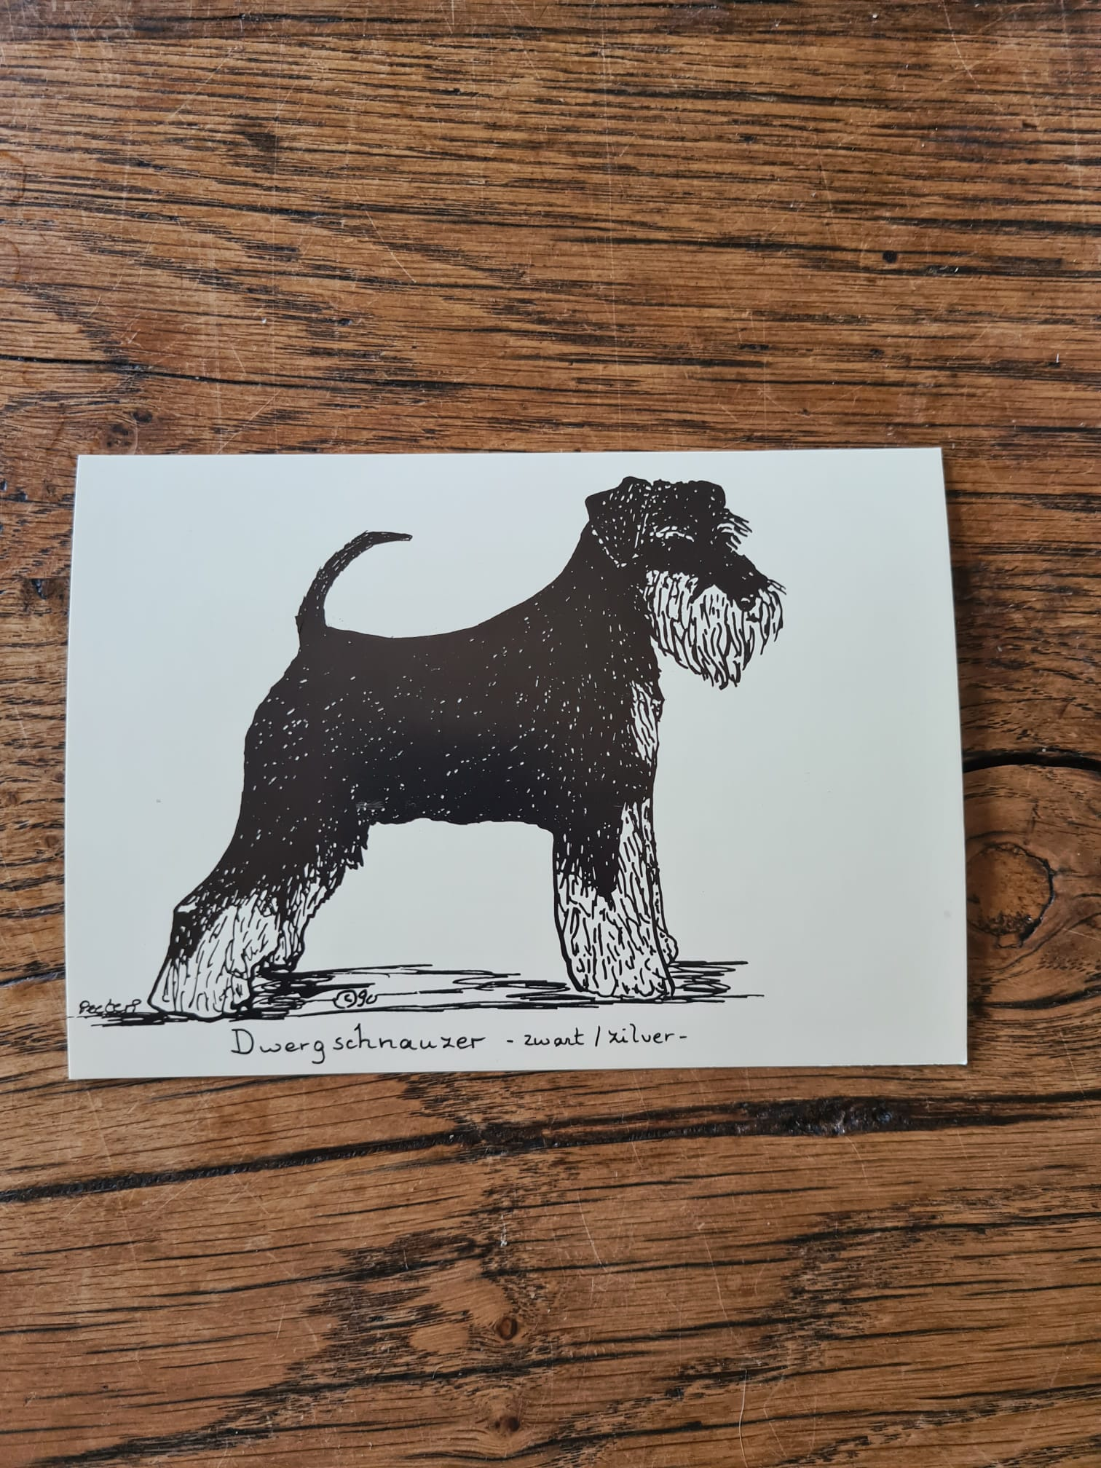
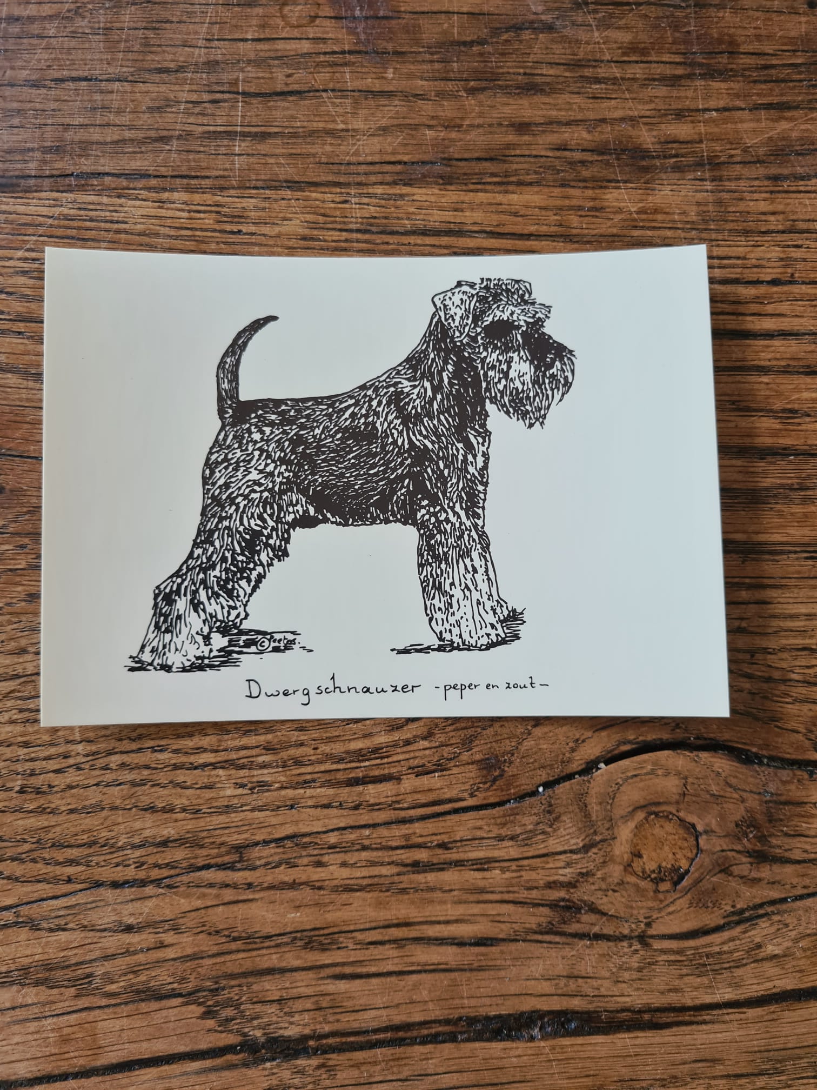
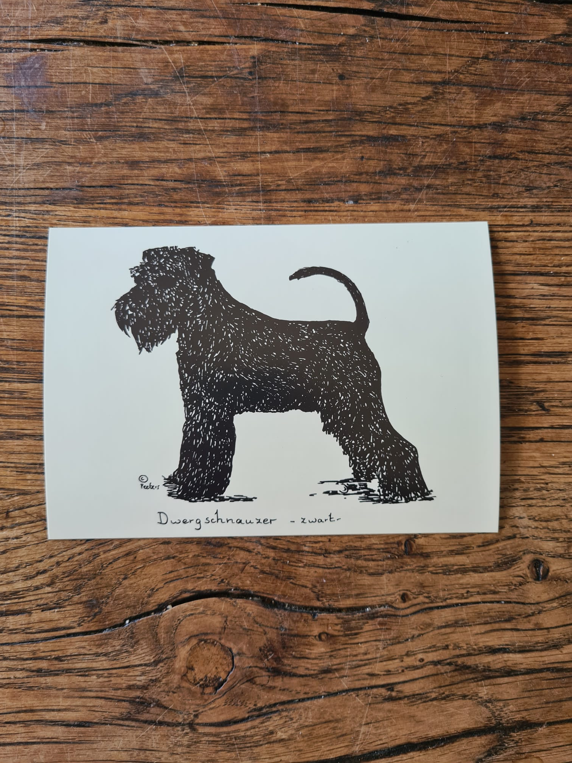

0 Dwerg zwart € 0.50 0 Dwerg peper/zout € 0.50 0 Dwerg zwart/zilver € 0.50
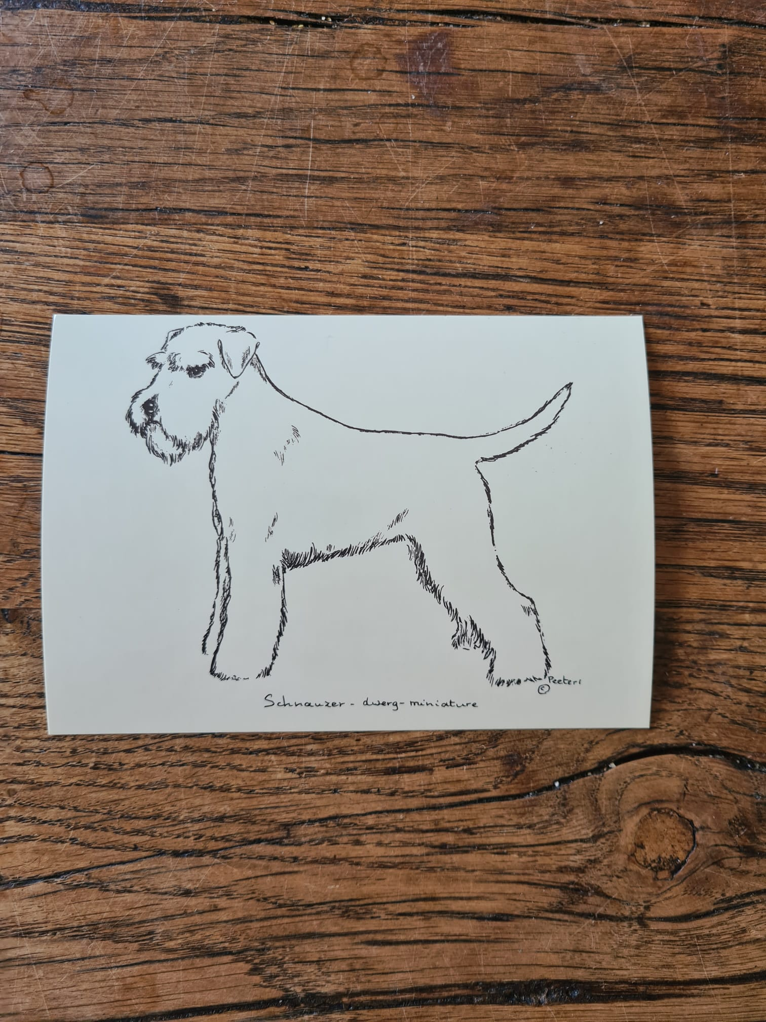
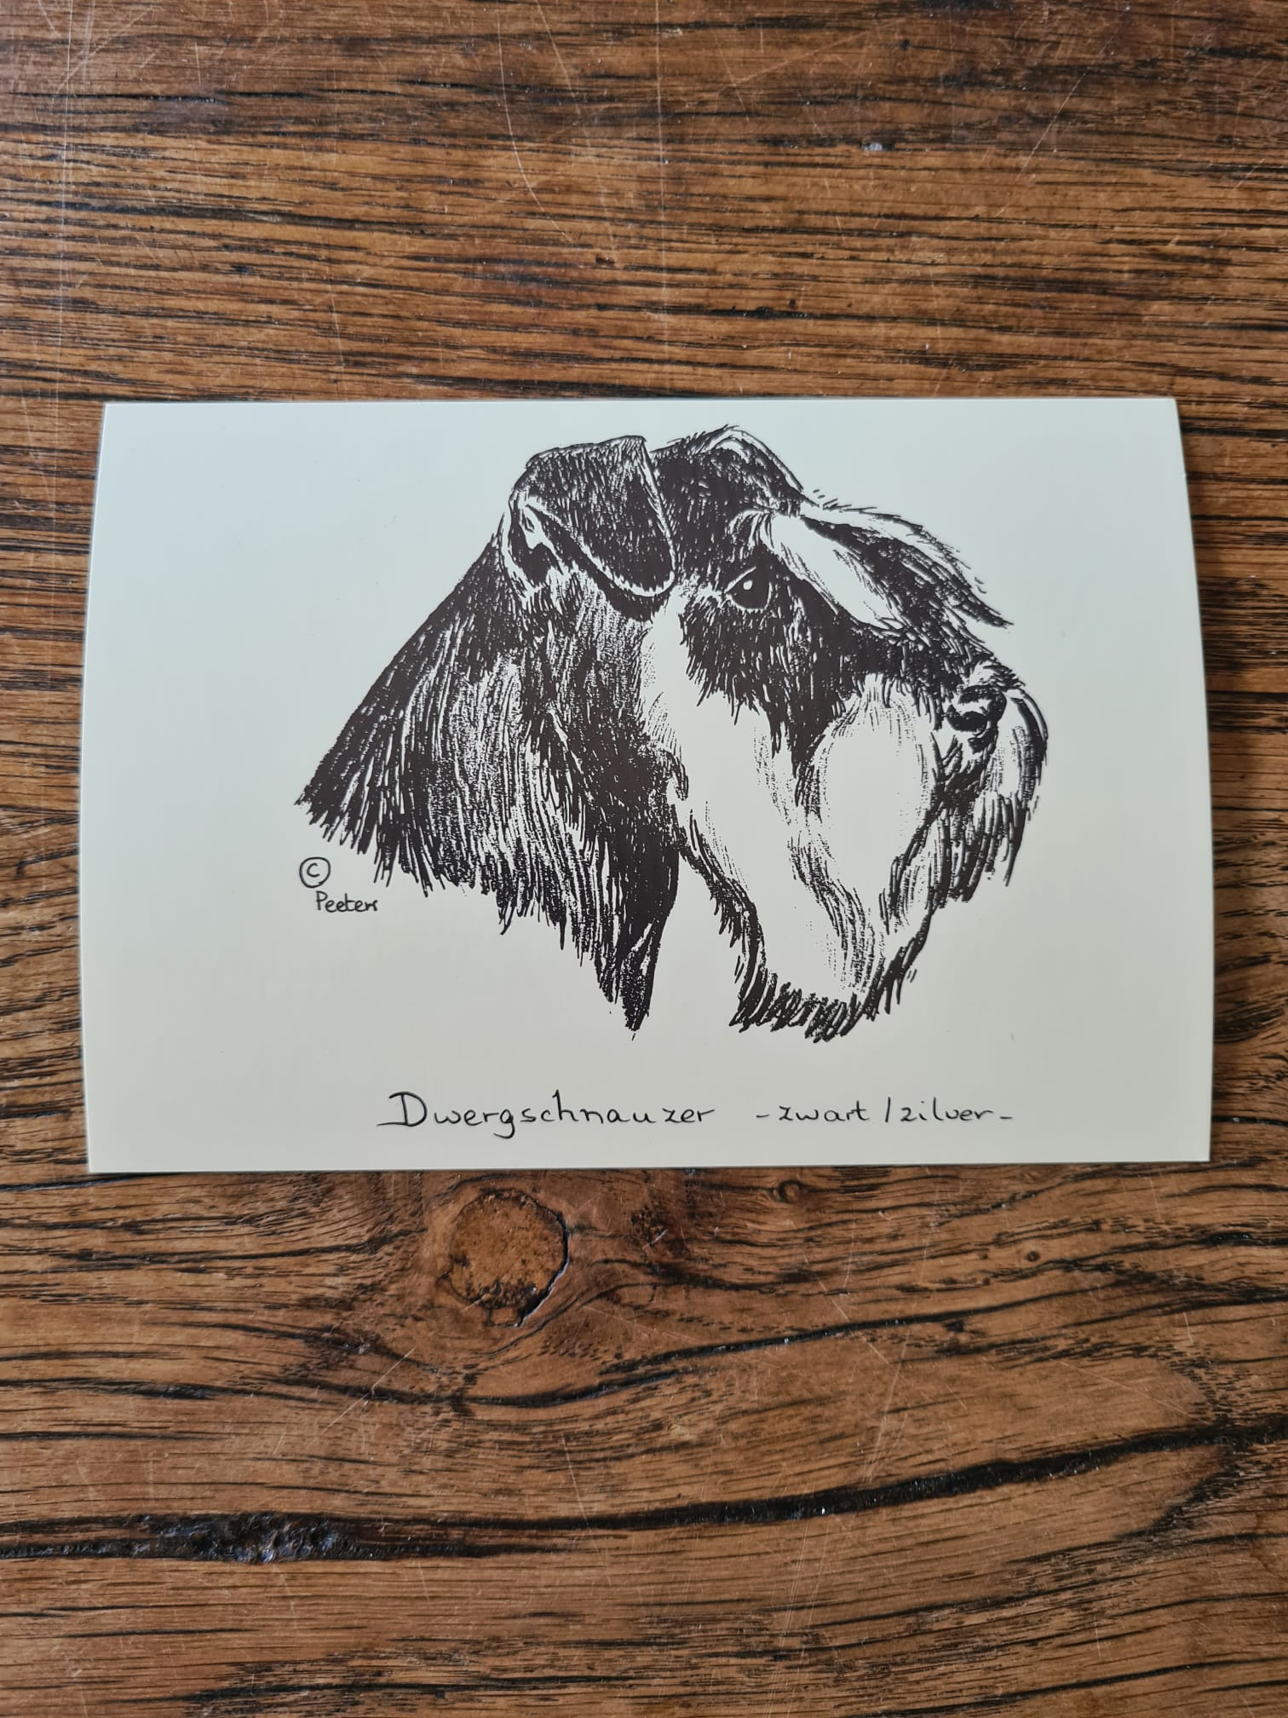
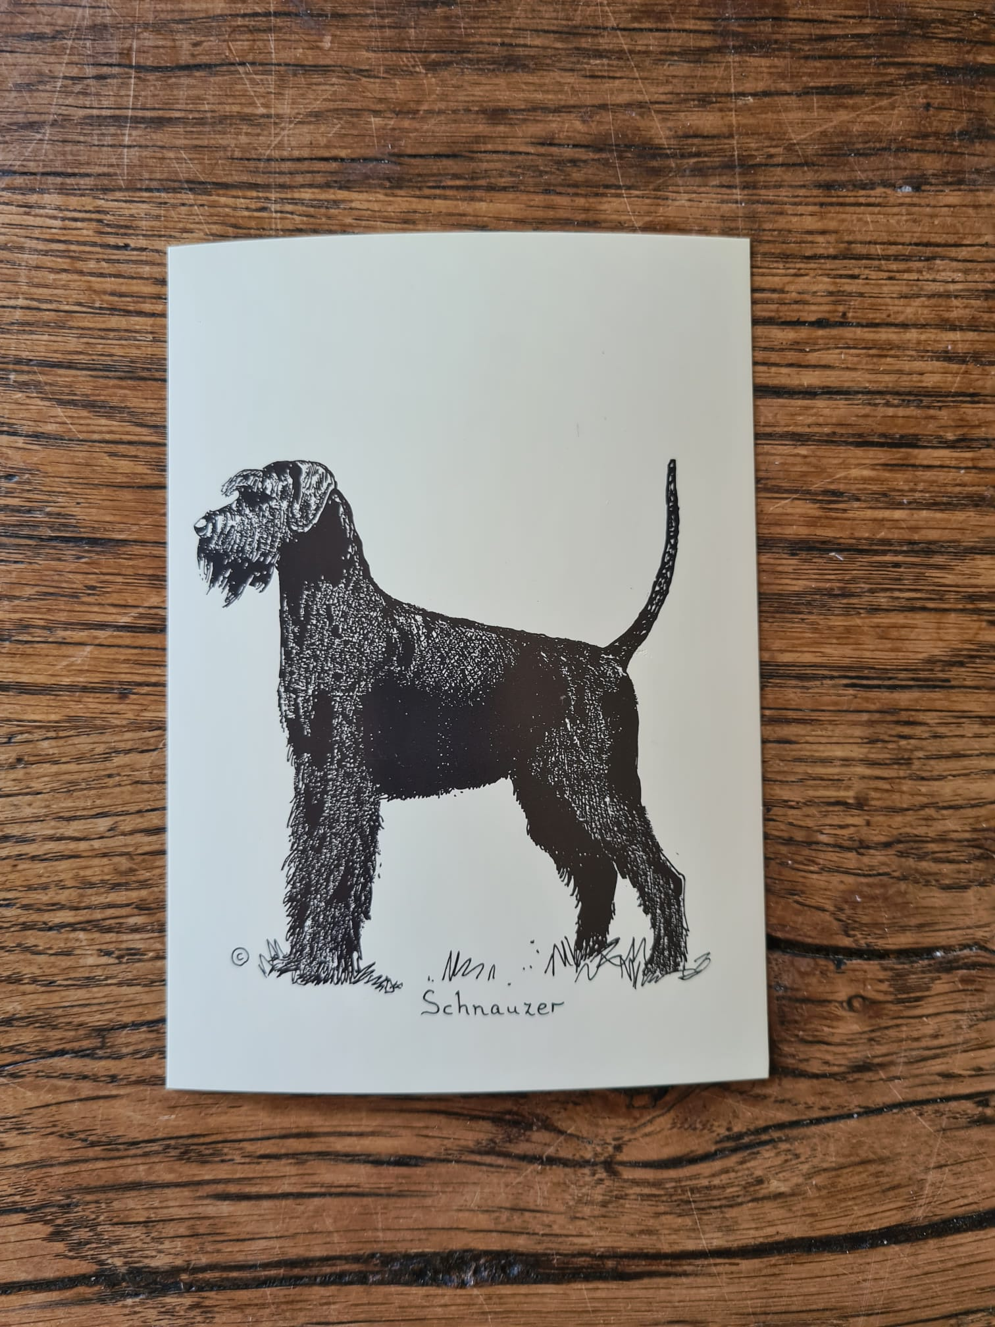

0 Zwart/zilver kop € 0.50 0 Dwerg wit € 0.50 0 Middenslag zwart € 0.50
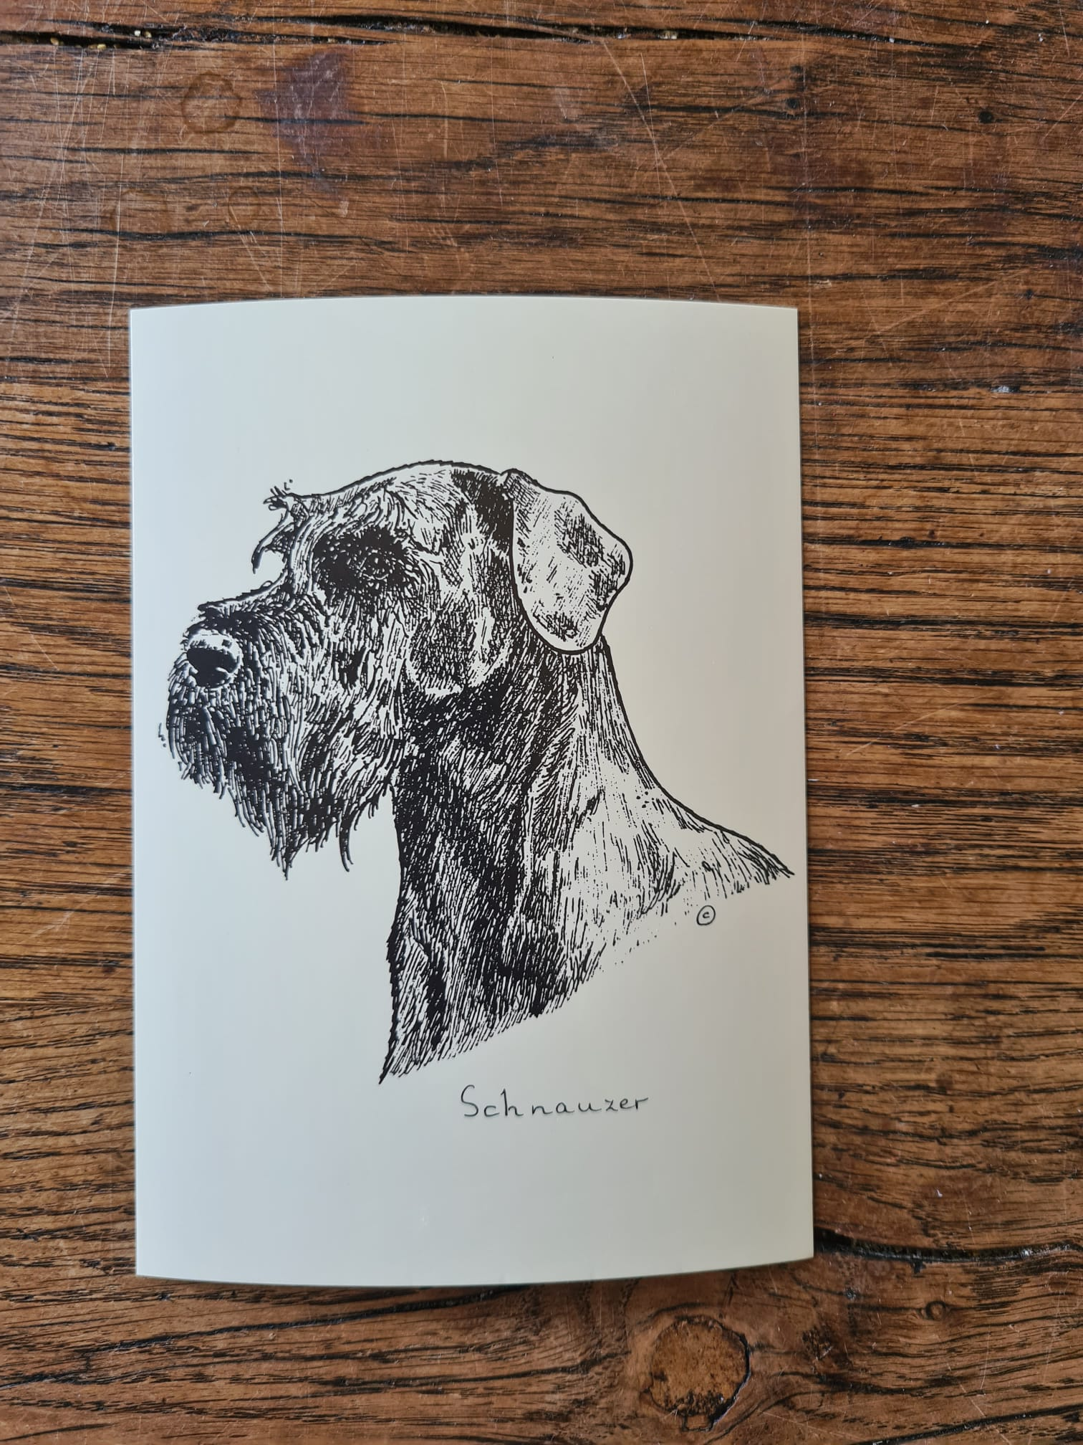
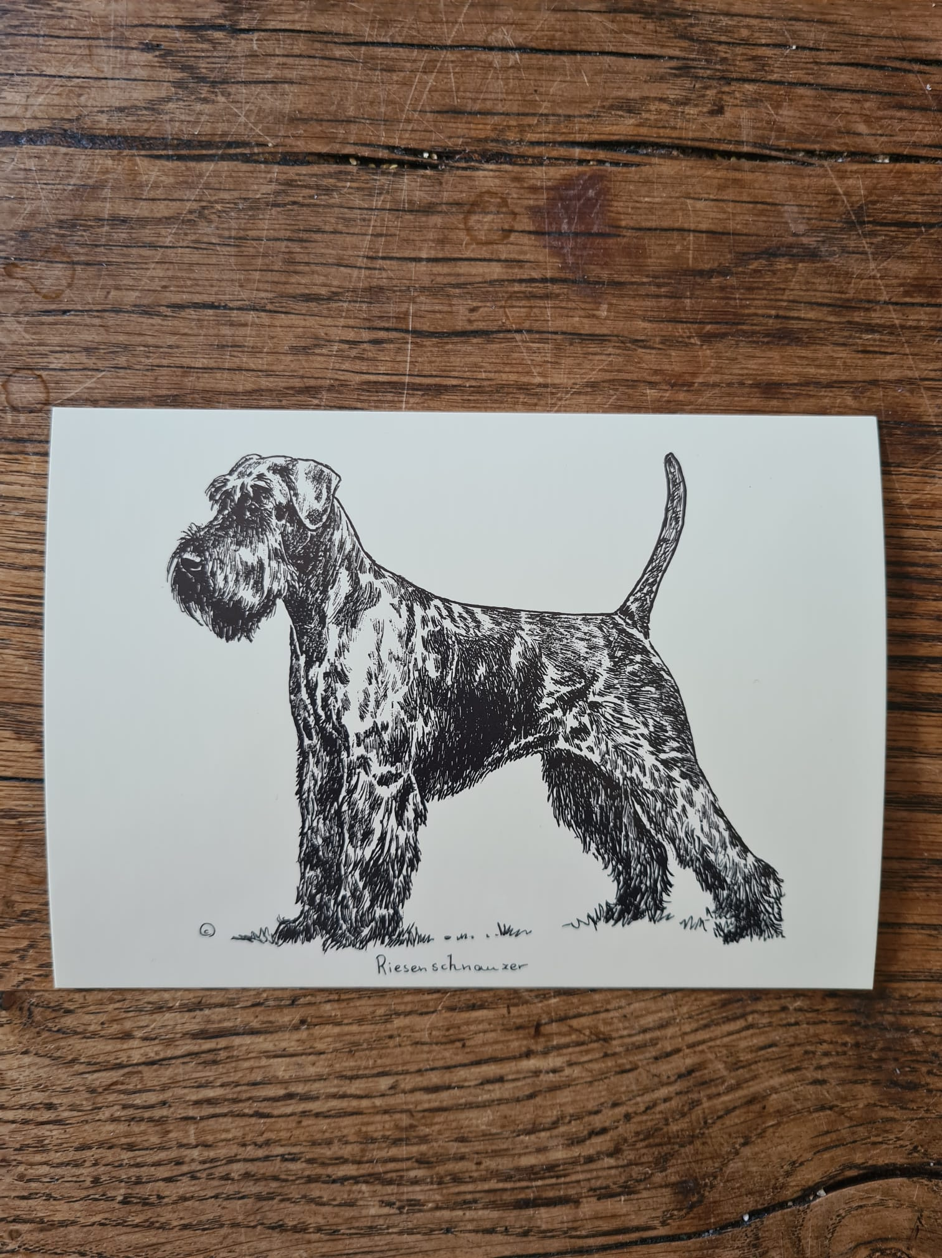
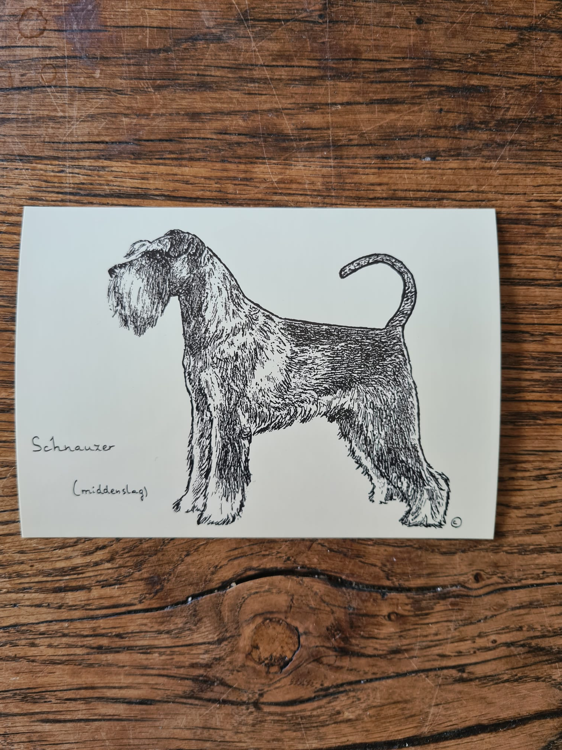

0 Middenslag peper/zout € 0.50 0 Ries € 0.50 0 Middenslag kop 1 € 0.50
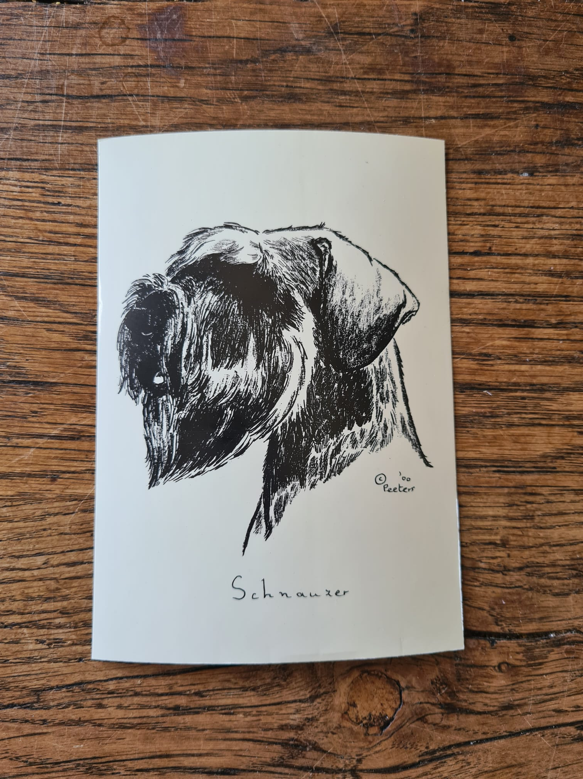
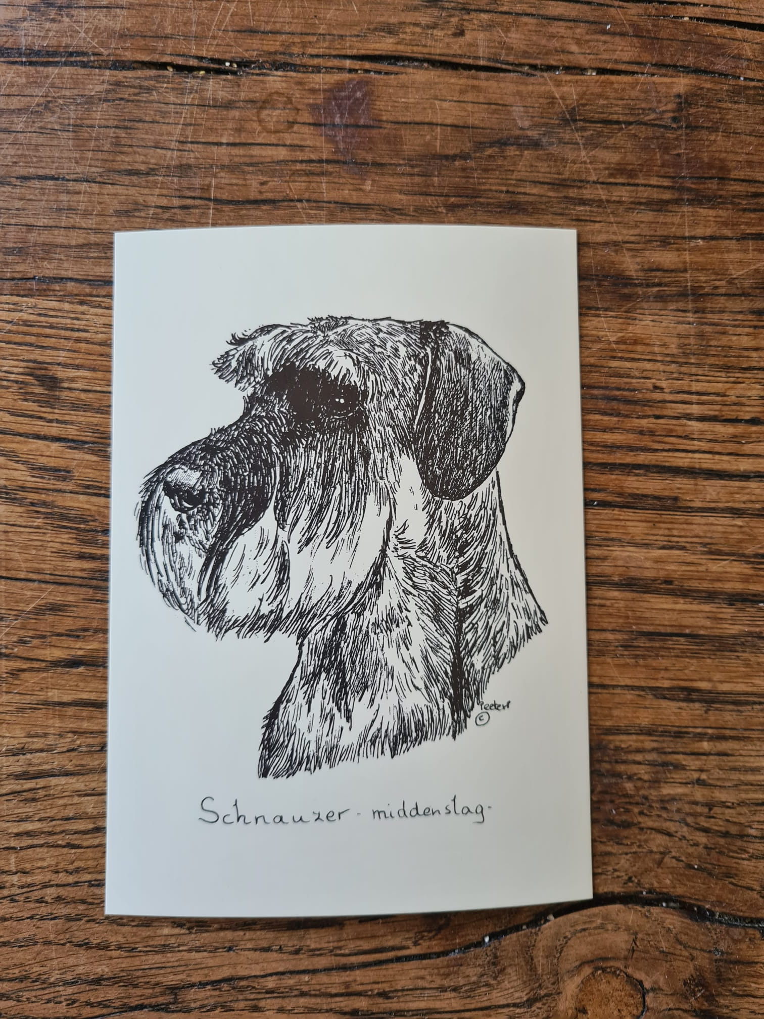

0 Middenslag kop 2 € 0.50 0 Ries kop € 0.50
Set prijs voor 10 stuks € 4.00
Aantal (per stuk) ......... Aantal (set 10 stuks) …………..
Naam:
Adres:
Postcode:
Woonplaats:
Email:
(graag invullen en mailen naar penningmeester@schnauzer.nl)
U ontvangt dan een betaalverzoek incl. verzendkosten

